«Пензенская область- территория спорта»
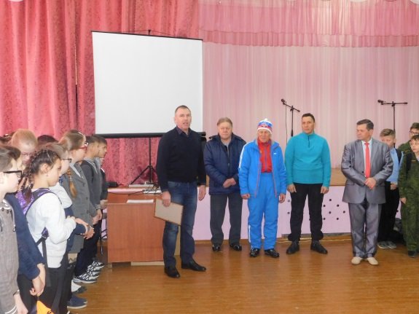
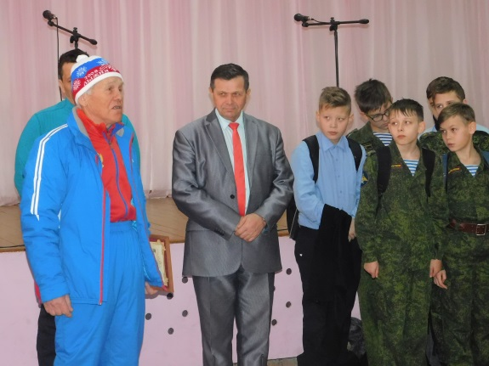
В рамках тематической недели, посвященной 80-летию Пензенской области, в МБОУ СОШ с. Посёлки состоялась встреча учащихся с нашим земляком, мастером спорта, Чемпионом России по лыжным гонкам Г.И. Грачёвым. Геннадий Иванович рассказал учащимся о том, что занимается лыжами еще со школьной скамьи. Более 60 лет выступает за город и область. Неоднократно становился победителем и призером соревнований разного уровня. Он – неоднократный чемпион области по футболу, лыжным гонкам, летнему многоборью ГТО.
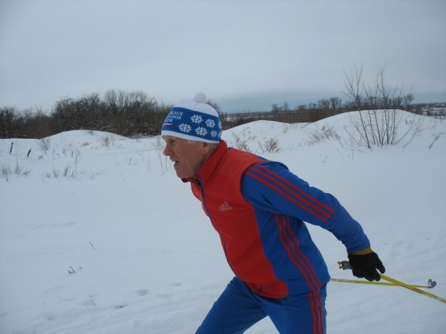
Геннадию Ивановичу небезразлична жизнь подрастающего поколения, он призвал ребят активно заниматься спортом, беречь свое здоровье и добиваться успехов в жизни. Также он рассказал и о своих воспитанниках, в армии они всегда на хорошем счету, служат в десантных и пограничных войсках, в морской пехоте и спецназе.
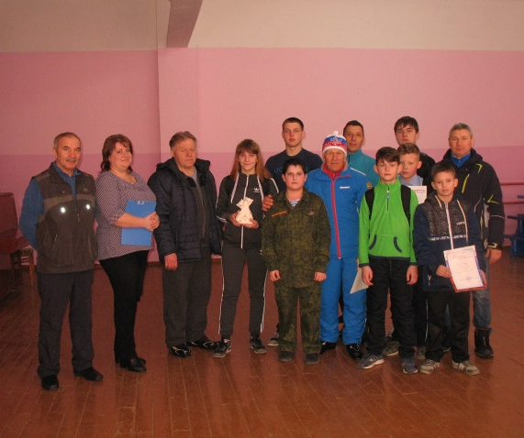
После встречи Геннадий Иванович вместе со школьниками и родителями встал на лыжню. С интересом собравшиеся поучаствовали в соревнованиях по биатлолну. В ходе состязания участники преодолели кольцевую дистанцию на лыжах, останавливаясь после преодоления каждого круга на огневом рубеже, где производит выстрелы по мишеням. По итогам забега лучшими среди взрослого населения стал Тузаев В.В., которому Геннадий Иванович уступил лишь 30 секунд, а среди школьников пальма первенства у Янюшкина Никиты, учащегося 6 класса.
В завершении мероприятия А.Н. Дермелев, глава администрации Посельского сельсовета, Г.К. Воробьев, директор школы, вручили Геннадию Ивановичу благодарственные письма за активную жизненную позицию и пропаганду здорового образа жизни среди подрастающего поколения.

